Téma č. 1 Morfologie buněk, základy práce s mikroskopem

1. Základy mikroskopie a přípravy preparátů
Hlavní optické přístroje používané v biologii jsou lupa a mikroskop. Jejich vlastnosti jsou závislé především na způsobu konstrukce a typu požitých čoček. Čočkou rozumíme těleso nejčastěji ze skla, nebo plastu, jehož alespoň jedná plocha má tvar kulové plochy (vypouklý nebo vydutý)
Lupa je jednoduchá optická pomůcka, dosažené zvětšení je 2 – 40x, obraz je přímý (nepřevrácený) a zvětšený. Stejný typ obrazu získáme při použití tzv. preparačního mikroskopu. Největší uplatnění nachází v botanice, entomologii, geologii apod.
Světelný mikroskop představuje dokonalejší optický přístroj, kterým dosáhneme až 1 000x většího rozlišení než poskytuje lidské oko. Obraz na rozdíl od lupy je převrácený a zvětšený.
Historie vývoje mikroskopu:
Holandsko: Anthoni van Leeuwenhoek, Janssenové (rodinná dílna)
Anglie: Robert. Hook
Doba výzkumu a postupné konstrukce prototypů: cca 1595 – 1690

Části mikroskopu:
- optické: okulár, objektiv
- osvětlovací: zdroj světla, kondenzor, clona polní a clona aperturní
- mechanické: podstavec, nosič, tubus, revolverový měnič objektivů, stolek s křížovým
posuvem, mikrošroub a makrošroub

Schématický obrázek mikroskopu CX 31

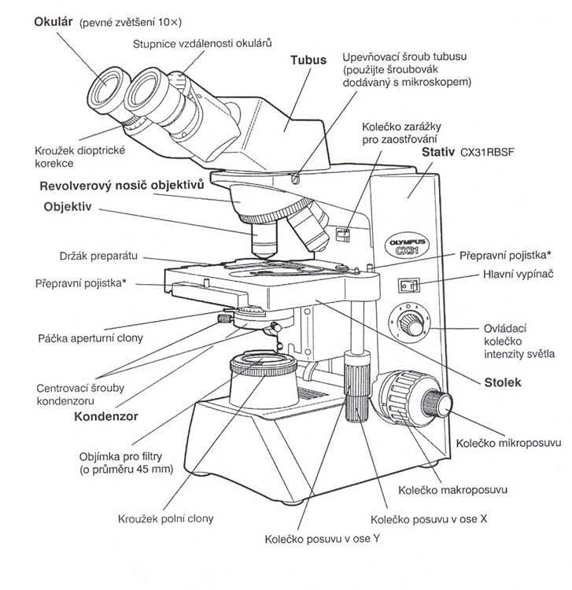

Objektiv: soustava čoček lepených velmi přesně k sobě, umístěných uvnitř v kovového válečku
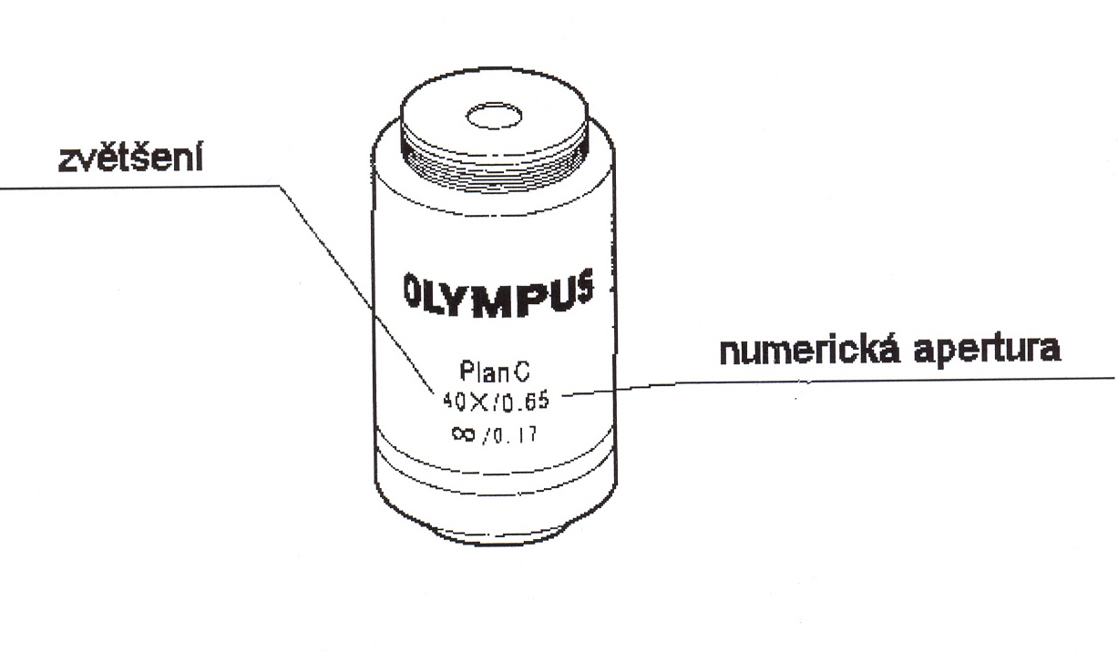
Vlastnosti objektivů se popisují pomocí několika těchto veličin a parametrů:
Ohnisková vzdálenost (f): vzdálenost čočky od jejího ohniska
Zvětšení (Z): je nepřímo úměrné ohniskové vzdálenosti. Z= 250/f
Numerická apertura: NA = n. sinα/2, kde N je index lomu prostředí a α je tzv. otvorový úhel, tj. úhel, který svírají dva nejkrajnější paprsky, které se ještě dostanou do sběrné čočky objektivu. Více zvětšující objektivy mají vyšší hodnoty NA.
Rozlišovací schopnost (d): nejmenší vzdálenost dvou bodů, které ještě „vnímáme jako oddělené“. d = λ/2NA, kde lambda je vlnová délka použitého záření, což je v případě světelné mikroskopie viditelné světlo (400 – 700 nm), ale v případě elektronového mikroskopu je to proud urychlených elektronů o vlnové délce výrazně kratší.

Pro hrubou představu o rozlišení přibližně platí tato jednoduchá pomůcka:
Rozlišovací schopnost pro zdravé lidské oko je 0,2 mm, pro světelný mikroskop 0, 2 µm a pro nejkvalitnější elektronové mikroskopy 0,2 nm. V případě elektronového mikroskopu je toto číslo ale opravdu mezní, většina elektronových mikroskopů má rozlišení v řádech nanometrů nikoli desetin nanometrů.

Stručný postup správného mikroskopování:
1. Prohlédnout preparát proti světlu pouhým okem, případně ho očistit. Získáme tak hrubou představu o počtu objektů a jejich umístění.
2. Umístit preparát na stolek a přichytit pérovou svorkou. Pozor aby krycí sklíčko bylo nahoře!
3. Do pracovní polohy umístit nejmenší objektiv (4x) a makrošroubem zvednout stoleček úplně nahoru (aretační pojistka nedovolí vyjet stolečkem až k objektivu)
4. Pomalu spouštět stolek dolů, dívat se přitom do okuláru a zastavit stolek v okamžiku, kdy je obraz ostrý. Tohoto je klíčový bod pro další postup. V tomto bodě provedeme celkové prohlédnutí objektu a posunem preparátu pomocí křížového posuvu vybíráme místa, která budeme prohlížet při větším zvětšení.
5. Pokud chceme použít větší zvětšení, vyměníme objektiv otočením revolverového nosiče a opatrně doostřujeme. Při použití silnějších objektivů (40x a 100x - imerzní) je nutné pohledem z boku kontrolovat vzdálenost preparátu od objektivu, abychom objektivem preparát neprorazili!
Pro větší kvalitu obrazu musíme pracovat i s clonami a kondenzorem, to už však vyžaduje určitou zkušenost.

Imerzní objektivy: zvětšení 100x, celkové zvětšení tedy 1000x. Používají se s imerzním olejem (syntetický olej, dříve se požíval cedrový olej; pokud nemáme olej k dispozici, lze

použít i vodu). Olej se umístí mezi krycí sklo preparátu a sběrnou čočku imerzního objektivu. Díky tomu, že olej má podobný index lomu jako sklo, eliminuje se jeho použitím nežádoucí odklon části světelných paprsků a do objektivu se jich dostane více než v případě vzduchu jako optického prostředí. Tím se zvýší numerická apertura a tedy i rozlišovací schopnost.

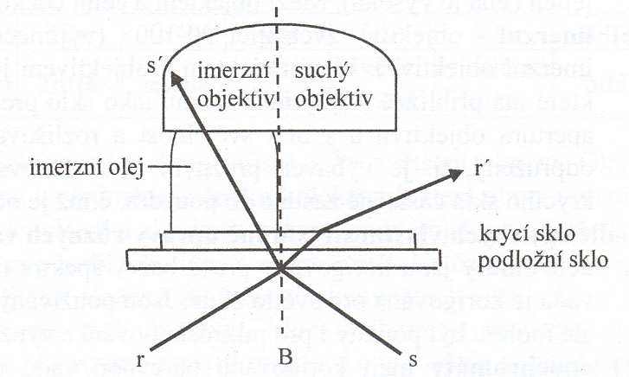

Správný postup při použití imerze:
1. Zaostřit sledovaný detail v preparátu pomocí objektivu 40x (modrého)
2. Revolverový nosič objektivů dát do mezipolohy
3. Do středu zorného pole kápnout přímo na preparát malou kapku imerzního oleje
4. Opatrně posunout do pracovní polohy objektiv 100x (černo-bílý). Kontrolovat pohledem z boku! Kapka oleje musí vyplnit prostor mezi čočkou objektivu a preparátem (objektiv se ponoří do oleje).
5. Doostřit mikrošroubem. Pozor už se nesmí pohybovat makrošroubem, hrozí proražení preparátu.

Po použití se imerzní objektiv musí od oleje očistit! Nejčastěji se používá k čištění směs etanol – dietyléter v poměru 3 :7 (alkoholéter). Stejně tak je třeba očistit i preparát. Olej by mohl při nedodržení postupu na objektivu zaschnout a vážně ho poškodit.

Vady čoček: nejde o výrobní vady, ale označují se tak vlastnosti nutně vyplývající z fyzikálních zákonitostí, tvaru čoček a vlastností materiálů. Nejdůležitější je tzv. barevná vada a sférická vada. Běžně používané objektivy mají tzv. korekci těchto vad, např. planachomatický objektiv má korekci pro obě uvedené vady.

Celkové zvětšení: ZV objektiv x ZV okulár.
U námi používaných objektivů na mikroskopu CX 31 dosáhneme těchto celkových zvětšení:
Červený: 40x
Žlutý: 100x
Modrý: 400x
Černo-bílý imerzní: 1 000x

Kondenzor:
Na kvalitu obrazu má velký vliv správné používání kondenzoru, který je součástí osvětlovací soustavy. Skládá se z několika čoček umístěných ve válcovém obalu. Jeho funkce spočívá v soustřeďování světelných paprsků zespodu na preparát. Obecně platí, že čím silnější objektiv používáme, tím výše by kondenzor měl být. Na kondenzoru je umístěna aperturní clona, její optimální otevření je u běžných preparátů na 80% numerické apertury použitého objektivu.

Preparáty
Rozlišujeme preparáty dočasné, které se umístí bez větších úprav pod krycí sklíčko a pozorují. Těsně před pozorováním se někdy provádí barvení. Jako příklad lze uvést: prvoky, části rostlin, pylová zrna, krvinky apod.
Druhou možností jsou trvalé preparáty, které se mohou používat opakovaně po mnoho desítek let. Jejich příprava je však velmi složitá.

Příprava trvalých histologických preparátů:

1. Odběr. Provádí se nejčastěji biopsií, tkáňový bloček má mít velikost maximálně
1 cm³.
2. Fixace. Podstatou je denaturace proteinů tak, aby struktura tkáně zůstala zachována. Bloček se vloží do fixačního činidla co nejdřív po odběru, fixační tekutina musí mít ke tkáni přístup ze všech stran a má ji být asi 20x více než je objem bločku. Doba fixace závisí na teplotě, velikosti bločku, vlastnostech tkáně, typu fixačního činidla. Nejčastěji používaná fixační činidla: formaldehyd, etylalkohol, ledová kyselina octová, kyselina trichloroctová.
3. Vypírání. Provádí se pomocí vody nebo alkoholu, cílem je odstranit zbytky fixačního činidla a tím zamezit pokračování fixace.
4. Zalévání. Bloček se umístí do pevné a přitom krájitelné hmoty, nejčastěji parafinu, nebo celoidin, které jsou ve vodě nerozpustné. Nebo se používá želatina, která je ve vodě rozpustná. V případě těch nerozpustných, což je častější se musí tkáň nejprve zbavit vody a potom zalévat do média. Pokud by voda v tkáni zůstala, nemohlo by zalévací médium tkáň prostoupit.
Pro příklad uvedeme postup při zalévání do parafinu, tedy ve vodě nerozpustného média. Je nutné provést:
- Odvodnění se provádí tzv. vzestupnou alkoholovou řadou, kdy se bloček postupně ponořuje do 50%, 80% a absolutního alkoholu.
- Prosycení tkáně benzenem (benzen se mísí s alkoholem a současně rozpouští parafin)
- Prosycení tkáně parafinem a vlastní zalití do parafinu
5. Krájení. Zalité bločky se po ztuhnutí zalévacího média krájejí na mikrotomu. Mikrotomy mohou být sáňkové nebo rotační. Krájením získáme řezy, ty umístíme na podložní sklíčko a všechny další procedury se už provádí na řezu, který je pevně přilnutý na podložní sklíčko. Jsou to tyto kroky:
6. Odparfinování. Provádí se podstatě v opačném sledu jako zalévání do parafinu. Tedy parafin se rozpustí xylenem a potom sestupnou alkoholovou řadou preparát vlastně zavodníme. To je nutné z toho důvodu, že barviva používaná v následujícím kroku v naprosté většině vodné roztoky.
7. Barvení: Většina postupů je empiricky vypracovaných. Příklad: barvení hematoxylin – eozin. Eozin je kyselé barvivo, barví cytoplasmu, hematoxylin je bazický, barví jádro. Další příklady barvení: Azan, impregnace solemi stříbra apod.
8. Uzavírání. Obarvený řez se „montuje“ mezi podložní a krycí sklíčko. Procedura barvení probíhala na podložním sklíčku, uzavírání tedy znamená, že se nahoru přiloží krycí sklíčko a upevní se nejčastěji pomocí kanadského balzámu. Předtím je nutno řez odvodnit, protože kanadský balzám se nemísí s vodou a barvení probíhalo ve vodném prostředí, potom projasnit xylenem a uzavřít do kanadského balzámu.

2. Morfologie buněk
Obraz, který pozorujeme v mikroskopu je výsledkem mnoha procesů, které proběhly při přípravě preparátů, hlavně při fixaci a barvení. Rovněž fyzikální optické procesy v mikroskopu ovlivňují výsledný obraz. Nemůžeme si myslet, že živé buňky ve funkčních tkáních vypadají úplně stejně, jako se nám jeví v mikroskopu. Nicméně postupy přípravy preparátů i fyzikální principy mikroskopie jsou stále stejné, takže vzhled pozorovaných objektů lze považovat za platnou a neměnnou skutečnost do té míry, že můžeme na základě mikroskopických pozorování objekty určovat, porovnávat a dokonce rozlišovat např. patologicky změněné tkáně od fyziologických nebo určovat míru morfologických změn tkání po pokusném zásahu. Morfologická struktura tkání určuje ve výsledku funkčnost, proto

pozorováním a hodnocením morfologie můžeme vyvozovat i určité závěry o funkcích sledovaných objektů.

V literatuře se většinou přehledně uvádí rozdíly mezi prokaryotickými a eukaryotickými buňkami:
 | Prokaryonta | Eukaryonta
Rozměry | 1 – 10 μm | 10 μm - 100 μm
Organely | ojediněle struktury připomínající organely | organely membránového charakteru (mitochondrie, ER, Golgi komplex)
Jádro | „nukleoid“: cirkulární DNA volně v cytoplasmě, nejsou histony | „nukleus“: DNA lineární, tvoří chromosomy, obsahuje histony
RNA a proteiny | syntéza ve stejném místě a stejném čase | syntéza časově a prostorově oddělena (syntéza RNA v jádře, syntéza proteinů na ribosomech)
Jaderný obal | ne | ano
Dělení | binární (není mitóza) | mitóza
Ribosomy | 70S | 80S
Cytoskelet | pouze proteiny analogické cytoskeletu | vyvinutý cytoskelet, význam pro transport látek v buňce a pohyby buňky

Pozn: S = Svedbergova jednotka, charakterizuje sedimentaci makromolekul při ultracentrifugaci.
Oba uvedené typy buněk lze pozorovat ve světelném mikroskopu, u prokaryotických buněk se většinou neobejdeme bez imerzního objektivu.
Pozn.
Viry: velikost virů je o tři řády menší než u prokaryotických buněk, tedy v nanometrech (10⁻⁹ m). Nejmenší bakteriofágy měří cca 20 nm, větší viry potom mohou dosahovat až stovek nanometrů, např. herpes virus 160 nm. Viry nelze pozorovat ve světelných mikroskopech, k jejich pozorování je nutný elektronový mikroskop, který má rozlišovací schopnost v řádu jednotek nanometrů až desetin nanometrů a princip přípravy preparátů je jiný než pro světelnou mikroskopii.

Na barvených preparátech buněk resp. tkání rozlišíme při běžném zvětšení většinou zřetelně jádro, plasmatickou membránu a cytoplasmu. Jádro bývá při většině barvicích postupů tmavší než ostatní struktury, barví se bazickými barvivy. Membránu, která ohraničuje buňku, bývá někdy obtížné lokalizovat přesně, zvláště v těch typech tkání, kde buňky těsně přiléhají jedna na druhou. O to těžší je rozlišit případy, kdy na sebe dvě membrány těsně přiléhají. Pro tyto účely už zpravidla světelný mikroskop nestačí a je nutné použít elektronový mikroskop.
Jadérko: v jádrech většiny buněk lze rozlišit jadérka. Jadérko je místem, kde probíhá v jádře intenzivnější činnost – přepis genetické informace, zjednodušeně lze říci, že jadérko je místem syntézy RNA, která je potom z jádra transportována do cytoplasmy. Velký podíl syntetizované RNA je tvořen ribosomální RNA a transferovou RNA, geny pro tyto RNA existují většinou ve větším počtu kopií. Proto místo v jádře, kde probíhá tato syntéza ykazuje větší metabolickou aktivitu než jiné části jádra. Je tam přítomna také řada dalších látek s katalytickou funkcí. Při barvení se pravděpodobně bazická barviva váží na toto místo s větší afinitou a jadérko se ve výsledku jeví jako tmavší.
Další organely: pozorování dalších struktur v buňkách vyžaduje už většinou speciální postupy barvení nebo speciální mikroskopické techniky. Při velkém zvětšení lze v některých typech buněk pozorovat např. mitochondrie, které mají ve většině živočišných buněk velikost na hranici rozlišitelnosti světelného mikroskopu, tj. 0,2 mikrometru. V rostlinných buňkách jsou vcelku dobře pozorovatelné chloroplasty a vakuoly. Také depozita inkluzí a pigmentů v cytoplazmě mohou být natolik velké, že je lze ve světelném mikroskopu vcelku dobře pozorovat. Speciální barvicí techniky založené např. na použití fluorescenčně značených protilátek umožňují nejen zviditelnit jednotlivé struktury v buňce (např. cytoskelet), ale detekovat i přítomnost konkrétních molekul v buňkách.
Mezi buňkami jsou velké rozdíly ve velikosti a tvaru. Zástupci prokaryotických buněk (Bakterie a Archea) jsou přibližně o jeden řád menší než eukaryotické buňky. Tvar mají

nejčastěji kulovitý, tyčinkovitý, spirálovitý či helikální. Častým znakem je přítomnost bičíků, ať už na jednom konci (monotrichální) na obou koncích (amfitrichální) nebo na celém povrchu bakteriální buňky (peritrichální). Pro pozorování baktérií potřebujeme objektiv s velkým zvětšením a musíme použít imerzi. Bakterie se většinou musí obarvit, abychom je mohli pozorovat. Barvení v těchto případech může mít zároveň diagnostické využití při určení druhu bakterie. Nejčastější technikou je tzv. Barvení dle Grama, kdy se rozlišují tzv. Gram negativní a Gram pozitivní bakterie. Rozdíl spočívá ve strukturní odlišnosti buněčné stěny, kdy Gram negativní bakterie neváže barvivo z prvního kroku barvení (krystalovou violeť) a barví se až ve druhém kroku karbolfuchsinem a to červeně. Naopak Gram pozitivní bakterie se barví už v prvním kroku krystalovou violetí modře až fialově.
Eukaryotické buňky, kromě toho, že jsou větší, vykazují také větší tvarovou rozmanitost a to zejména buňky živočišné. U rostlinných buněk, které mají kromě plasmatické membrány na vnější straně ještě poměrně pevnou buněčnou stěnou z celulózy, není obvyklé, aby se vyskytovaly různé tvary buněk.
Tvary živočišných buněk: plasmatická membrána živočišných buněk nedrží tvar tak pevně a umožňuje živočišným buňkám nabývat různé tvary. Jako příklad lze uvést buněčné typy, které se vyznačují výběžky: nervové buňky, pigmentové buňky, kostní buňky (osteocyty), gliové buňky v nervové tkáni (astrocyty) a řada dalších. Buňky v dlaždicových epitelech mohou být úplně ploché, naopak fibroblast jako základní buňka pojivových tkání má tvar vřetenovitý.
Nukleocytoplasmový poměr: poměr velikosti jádra k velikosti cytoplazmy. Přičemž platí, že buňky nezralé a málo diferencované mají nukleocytoplazmatický poměr posunut ve prospěch jádra, které je většinou sférického tvaru. Diferencované a zralé buňky mají naopak nukleocytoplazmatický poměr posunut ve prospěch cytoplazmy a tvar jádra může být specifický pro určitý typ buněk.
Morfologie závisí na stupni diferenciace: Fibroblast je dobrým příkladem toho, že morfologie buňky se mění v závislosti na stupni diferenciace. Nezralé stadium tohoto

buněčného typu (fibroblast) je více výběžkatý, má větší jádro, víc zrnitou cytoplasmu díky vyššímu obsahu proteosyntetických organel. Fibrocyt (více diferencované stadium) má méně výběžků, menší jádro, méně zrnitou cytoplasmu.
Heterochromatická a euchromatická jádra: V jádře se DNA nachází v různém stupni kondenzace (svinutí). Z tohoto hlediska se v histologii rozlišují jádra heterochromatická (chromatin je hodně kondenzovaný, hodně spiralizovaný) a jádra euchromatická (chromatin
je méně kondenzovaný, méně spiralizovaný) Euchromatická jádra, bývají větší, nachází se v nich světlejší a tmavší oblasti a někdy se jeví více zrnitá. Naopak heterochromatická jádra jsou menší, tmavá a víc kompaktní.
Morfologie závisí na metabolické aktivitě: V jádře buňky jsou vždy přítomny obě formy chromatinu, ale mohou být zastoupeny v různém poměru. Tento poměr souvisí s celkovou metabolickou aktivitou konkrétní buňky. Metabolicky aktivní buňka musí vytvářet řadu enzymů pro své metabolické pochody. Enzymy jsou proteiny, které se tvoří v buňce procesem proteosyntézy. Prvním krokem proto, aby proteosyntéza mohla probíhat, je přepis příslušného genu pro enzymový protein. Aby gen mohl být přepsán, musí se despiralizovat příslušný úsek DNA. Lze tedy předpokládat, že pokud je v buňce více despiralizovaného chromatinu (euchromatinu), zpravidla se jedná o buňku více metabolicky aktivní. Tyto buňky se dále vyznačují vyšším zastoupením proteosyntetických organel. Organely nelze přímo pozorovat, protože jsou u většiny buněk pod hranicí rozlišovací schopnosti světelného mikroskopu, ale cytoplasma takovéto buňky se bude jevit celkově méně homogenní, více zrnitá.
Aktivní pohyb buněk: Zvláštní skupinu z hlediska morfologie tvoří buňky, které jsou schopny samostatného pohybu. Patří sem řada jednobuněčných eukaryot, dříve označovaných jako prvoci, ale také např. bílé krvinky obratlovců, z nichž některé mohou aktivně pronikat přes stěny malých cév do tkání nebo fagocytovat (pohlcovat) patogenní a jiné částice. Pro aktivní pohyb buněk je nezbytnou podmínkou správná funkce cytoskeletu, bez něhož by pohyb nebyl vůbec možný.

Příklady různých tvarů živočišných buněk:

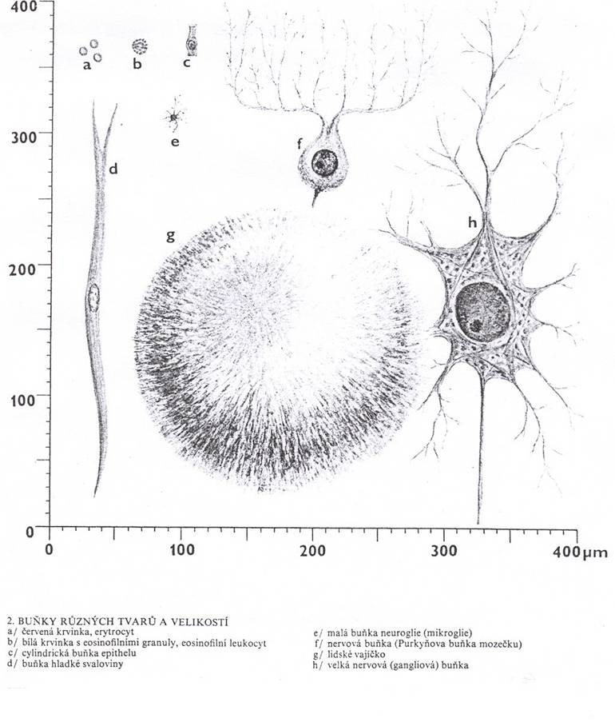

Srovnání tvaru a vnitřní struktury bakteriální, rostlinné a živočišné buňky:

